江苏省高校图书情报工作委员会
高职高专图书馆建设专业委员会第十七次年会暨学术研讨会
通 知
为了进一步推动图书馆学理论研究和高职高专院校图书馆工作的实践探索，促进我省高职高专图书馆建设工作，兹定于2017年12月14日-16日，在苏州卫生职业技术学院举办“江苏省高等学校图书情报工作委员会高职高专图书馆建设专业委员会第十七次年会暨学术研讨会”，现将会议安排通知如下：
会议主题：高职院校创新发展与图书馆转型变革
主办单位：江苏省高校图工委高职高专图书馆建设专业委员会
承办单位：苏州卫生职业技术学院
会议时间：2017年12月14日-16日（14日为报到日）
会议地点：苏州卫生职业技术学院(江苏省苏州市)
参会对象: 全省高职高专院校分管图书馆工作的院校长、图书馆负责人及相关业务人员、获奖论文作者、江苏省高校图工委高职高专图书馆建设专业委员会及学术委员会成员。
报到时间：2017年12月14日14:00-20:00
报到地点: 苏州市姑苏区人民路 887号苏州三元宾馆
参会人员每人交会务费500元，食宿、交通费用自理。
苏州本市参会人员请于12月15日8:00-8:30到苏州卫生职业技术学院石湖校区会议现场报到缴费。
会议回执请于11月28日前电子邮件发至：lib@szhct.edu.cn
通讯地址： 江苏省苏州市科华路28号 邮编： 215009
联 系 人： 蔡雨琪 0512-62690163 13372102867 QQ：522160600
徐德军 0512-62690163 15962445903 QQ：99325335
江苏省高等学校图书情报工作委员会
高职高专图书馆建设专业委员会
二〇一七年十月二十八日
高职高专图书馆建设专业委员会第十七次年会暨学术研讨会
参会回执

单位、地址
发票抬头
纳税人识别号
姓 名 | 性别 | 职务/职称 | 电 话 | E-mail | 住宿要求
 |  |  |  |  | 标间（ ）单间（ ）不需要（ ）
 |  |  |  |  | 标间（ ）单间（ ）不需要（ ）
 |  |  |  |  | 标间（ ）单间（ ）不需要（ ）
 |  |  |  |  | 标间（ ）单间（ ）不需要（ ）
 |  |  |  |  | 标间（ ）单间（ ）不需要（ ）
注：住宿需求一栏请在（）内后划 √
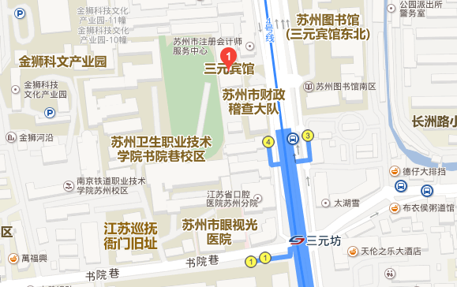

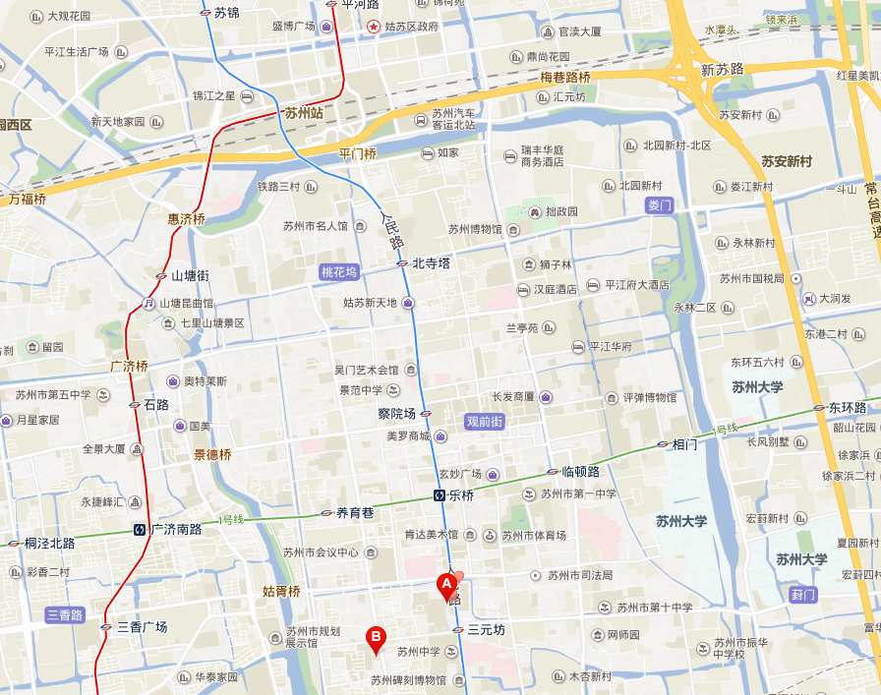
三元宾馆

交通路线指南
苏州火车站：
地铁四号线同里方向“三元坊”站下4号出口向前50米。打车费用约15元。
高铁苏州北站：
地铁二号线至苏州火车站转地铁四号线同里方向三元坊站下4号出口向前50米。打车费用约51元。
苏州汽车北站：
公交309路苏州图书馆站下车向前70米；公交游2路三元坊（十全街）站下车向后步行300米。打车费用约15元。
苏州汽车南站：
公交933路“汽车南站东站”上车，“苏州图书馆”站下车（8站），向前100米（过马路）。打车费用约15元。
公交3路、503路“汽车南站东站”上车，“南门二村”站下车，步行300米地铁4号线“团结桥”站上车，“三元坊站”下车，4号出口向前50米。打车费用约15元。

